

**超市信息管理系统**

**测试计划说明书**

**2015年5月**

## 业务目标

本系统为一个超市信息管理系统，系统主要实现的功能有：增加供货商、货物信息；查询供货商、货物信息；删除供货商、管理员信息；修改管理员信息；登录、注册功能。

## 运行环境

Windows 2000以上版本系统

MySQL 2013以上版本

JAVA虚拟机：JDK1.4或更高版本

## 功能需求

增加管理员、供货商、货物；查询供货商、货物信息；删除供货商、管理员信息；修改管理员信息；登录功能。

## 测试方法

通过对界面的操作验证功能是否完整、正确。

## 测试的功能范围

1.增加供货商、货物；

2.查询供货商、货物信息；

3.删除供货商、货物信息；

4.修改管理员信息；

5.登录、注册；

**单元测试报告**

## 增加管理员、供货商、货物模块

### 测试方法

通过操作界面，进行增加

### 测试用例

增加管理员、供货商、货物

### 测试结果截图与分析

1.增加货物

数据库中存在3个货物：

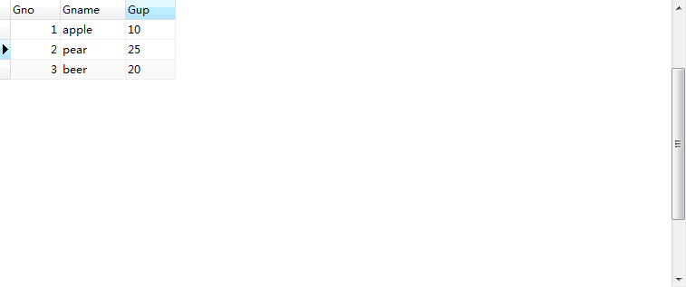

|  |  |
| --- | --- |
| C:\Users\Administrator\Desktop\360反馈意见截图16320214378978.pngC:\Users\Administrator\Desktop\360反馈意见截图166008305375101.png | C:\Users\Administrator\Desktop\360反馈意见截图1657020696136116.pngC:\Users\Administrator\Desktop\360反馈意见截图16610728061454.pngC:\Users\Administrator\Desktop\360反馈意见截图16530711445278.pngC:\Users\Administrator\Desktop\360反馈意见截图16390404537354.pngC:\Users\Administrator\Desktop\360反馈意见截图1668091192122131.pngC:\Users\Administrator\Desktop\360反馈意见截图16380522100121101.png |
| C:\Users\Administrator\Desktop\360反馈意见截图16200717282769.png  C:\Users\Administrator\Desktop\360反馈意见截图16730302376989.png  输入数据还具有长度限制 |

增加供应商

数据库中存在

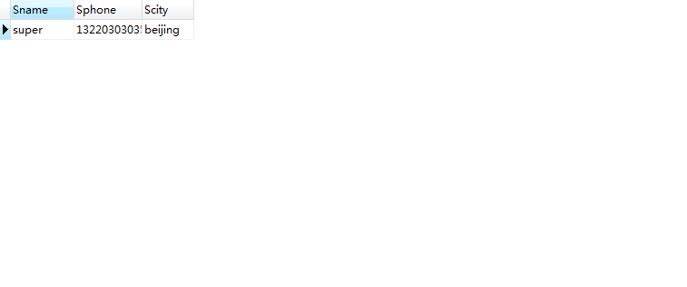

|  |
| --- |
| C:\Users\Administrator\Desktop\360反馈意见截图16280725408379.pngC:\Users\Administrator\Desktop\360反馈意见截图1630050487120101.pngC:\Users\Administrator\Desktop\360反馈意见截图16200711314123.pngC:\Users\Administrator\Desktop\360反馈意见截图16491225628882.pngC:\Users\Administrator\Desktop\360反馈意见截图1655042890127116.pngC:\Users\Administrator\Desktop\360反馈意见截图162303239412594.pngC:\Users\Administrator\Desktop\360反馈意见截图16331129334654.pngC:\Users\Administrator\Desktop\360反馈意见截图16380522396547.pngC:\Users\Administrator\Desktop\360反馈意见截图16630512121230.pngC:\Users\Administrator\Desktop\360反馈意见截图16671027597261.png |

增加管理员

数据库中已经存在的管理员

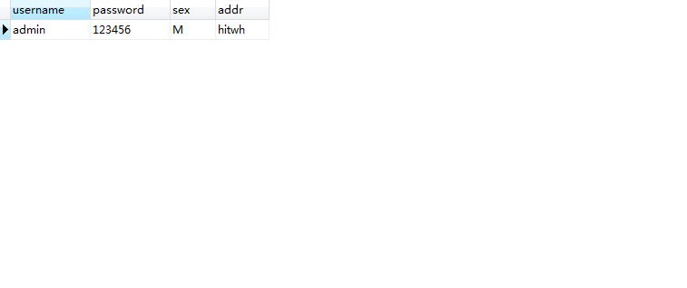

|  |
| --- |
| 检验密码与确认密码是否相符：  C:\Users\Administrator\Desktop\360反馈意见截图16530713224922.png  密码123456  确认密码123457  C:\Users\Administrator\Desktop\360反馈意见截图16550428574760.png  检验数据输入的完整性：  C:\Users\Administrator\Desktop\360反馈意见截图16530713224922.pngC:\Users\Administrator\Desktop\360反馈意见截图16390407498441.pngC:\Users\Administrator\Desktop\360反馈意见截图16200714161829.pngC:\Users\Administrator\Desktop\360反馈意见截图16640328164050.png  C:\Users\Administrator\Desktop\360反馈意见截图1642103097112105.png  C:\Users\Administrator\Desktop\360反馈意见截图1641121499122145.pngC:\Users\Administrator\Desktop\360反馈意见截图165505038382111.pngC:\Users\Administrator\Desktop\360反馈意见截图165811208411887.png  C:\Users\Administrator\Desktop\360反馈意见截图16581118338378.pngC:\Users\Administrator\Desktop\360反馈意见截图16410118449165.png |

## 删除货物、供应商

1.删除货物

货物表：



|  |
| --- |
| C:\Users\Administrator\Desktop\360反馈意见截图16570207455252.png  C:\Users\Administrator\Desktop\360反馈意见截图16501110104138107.png  C:\Users\Administrator\Desktop\360反馈意见截图16550501212129.png  C:\Users\Administrator\Desktop\360反馈意见截图16450707443943.png  C:\Users\Administrator\Desktop\360反馈意见截图16501112585087.png  C:\Users\Administrator\Desktop\360反馈意见截图16710523758597.png |

2.删除供应商

供应商表：



|  |
| --- |
| C:\Users\Administrator\Desktop\360反馈意见截图16280726638766.png  C:\Users\Administrator\Desktop\360反馈意见截图1671051988120117.png  C:\Users\Administrator\Desktop\360反馈意见截图16261008203852.png  C:\Users\Administrator\Desktop\360反馈意见截图16570204677198.png  C:\Users\Administrator\Desktop\360反馈意见截图1657020998139131.png  C:\Users\Administrator\Desktop\360反馈意见截图16540604282869.png |

## 查询货物、供应商信息

|  |
| --- |
| C:\Users\Administrator\Desktop\360反馈意见截图16460524362044.pngC:\Users\Administrator\Desktop\360反馈意见截图1663051379105123.pngC:\Users\Administrator\Desktop\360反馈意见截图16411209276256.png  C:\Users\Administrator\Desktop\360反馈意见截图164901271079496.png  C:\Users\Administrator\Desktop\360反馈意见截图163005067310891.pngC:\Users\Administrator\Desktop\360反馈意见截图1637070192117114.png  C:\Users\Administrator\Desktop\360反馈意见截图16490127235127.png  C:\Users\Administrator\Desktop\360反馈意见截图16241228114125116.png  C:\Users\Administrator\Desktop\360反馈意见截图16261017145956.pngC:\Users\Administrator\Desktop\360反馈意见截图16841006708398.png |

## 修改管理员信息

修改管理员信息

|  |
| --- |
| C:\Users\Administrator\Desktop\360反馈意见截图16411210736089.pngC:\Users\Administrator\Desktop\360反馈意见截图16530715877069.pngC:\Users\Administrator\Desktop\360反馈意见截图16450711120119105.png  密码为123456  C:\Users\Administrator\Desktop\360反馈意见截图16491224125667.png  C:\Users\Administrator\Desktop\360反馈意见截图16530713103103148.pngC:\Users\Administrator\Desktop\360反馈意见截图16410117717482.pngC:\Users\Administrator\Desktop\360反馈意见截图1658010280125104.pngC:\Users\Administrator\Desktop\360反馈意见截图16350919429175.png  新密码：123456  确认密码：123456  C:\Users\Administrator\Desktop\360反馈意见截图1673022590118103.png  C:\Users\Administrator\Desktop\360反馈意见截图16620621577675.pngC:\Users\Administrator\Desktop\360反馈意见截图1626101768108103.png |

# 集成测试报告

## 集成测试方法设计

集成测试采用自顶向下的测试方法：界面—>中间层—>数据处理层。

## 测试内容

|  |  |  |  |  |
| --- | --- | --- | --- | --- |
| **测试单元** | **包含功能** | **实际结果** | **正确性** | **操作性** |
| 增加管理员、货物、供货商模块 | 增加管理员、货物、供货商信息 | 操作成功,可以成功增加 | 是 | 优 |
| 修改管理员信息模块 | 修改管理员信息 | 成功修改 | 是 | 优 |
| 删除货物、供货商模块 | 删除货物、供货商 | 成功删除 | 是 | 优 |
| 查询货物、供货商模块 | 查询货物、供货商 | 操作成功 | 是 | 优 |

## 测试结果分析

统集成测试系统总体功能稳定，未出现重大的功能上的问题，但需要修改一些细节的地方，提高系统的容错性、可操作性和通过改进界面提高用户的用户体验。